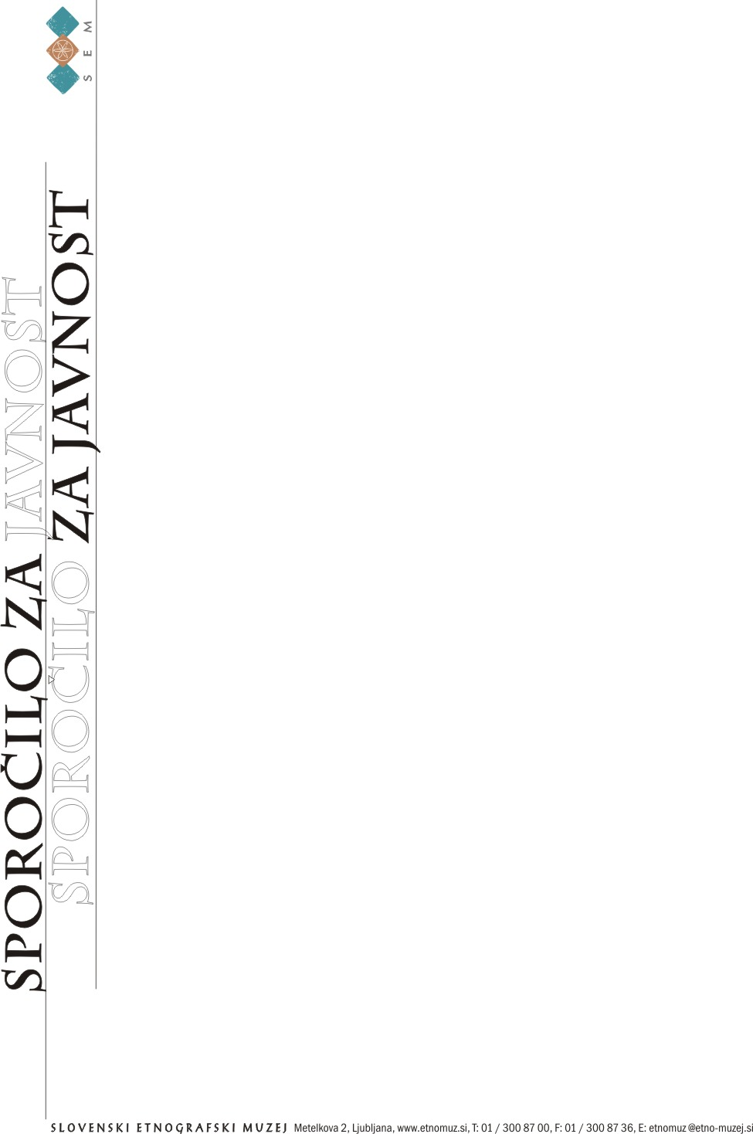
Sporočilo za javnost
Ljubljana, 28. september 2012

BIO.23 v Slovenskem etnografskem muzeju z italijansko razstavo

V okviru 23. bienala oblikovanja bo v Slovenskem etnografskem muzeju odprtje italijanske razstave EkoRešitve 2. Oblikovanje vsakdana iz zbirke Farnesina Design.

SEM se je v letu 2012 odzval povabilu kolegov iz Muzeja za arhitekturo in oblikovanje v Ljubljani, da v sklopu spremljevalnega programa 23. bienala oblikovanja in na vnovično pobudo Veleposlaništva Italije ter Italijanskega inštituta za kulturo, s katerim je v preteklosti SEM že sodeloval in realiziral več razstav, gosti razstavo sodobnega industrijskega oblikovanja iz Zbirke Farnesina Design, ki jo promovira italijansko Ministrstvo za zunanje zadeve. V Slovenskem etnografskem muzeju namreč stremimo k nenehnemu povezovanju med preteklostjo in sedanjostjo. Pretekle oblike življenja, ki so naša dediščina in hkrati predmet spomina, ves čas povezujemo s sodobnim. Izkušnje nas navdihujejo ne le v sedanjosti, ampak tudi za prihodnost in muzej jih želi posredovati čim bolj raznolikim javnostim.

Značilnost predmetov na razstavi pod znamko EkoRešitve 2. Oblikovanje vsakdana je, da so nastali kot plod srečevanja obrtniške tradicije z industrijsko in da so njihovi avtorji, znani italijanski oblikovalci, pri njihovem snovanju in pri načrtovanju njihove uporabe zasledovali ekološki in trajnostni vidik.

Oblikovanje v Italiji dandanes predstavlja neprekinjeno nit z obrtniško tradicijo Made in Italy in je na novo opredeljeno skozi gledišče serijske proizvodnje, ki jamči široko distribucijo izdelkov in pomenljive vložke v raziskovanje, še posebno v materiale in tehnologijo. Gre za realizacijo oblikovnega ideala, tipičnega za kulturne paradigme italijanskega know-howa. “Trajnostno oblikovanje” je postalo v sodobnem mednarodnem kontekstu razširjeno in je zanimiv predmet razprav. Zaznamuje ga snovanje izdelkov v skladu z okoljem, v katerem živimo, njegov namen pa je z uporabo obnovljivih virov, materialov in proizvodnih procesov zmanjšati negativen vpliv industrijske proizvodnje. Razstava EkoRešitve 2. ponuja visokokakovostne in izjemno privlačne eksponate: prototipe svetilk Renza Piana, merilce eko-trajnosti, ki nosijo podpis Giorgia Di Tullia, vitrino za sladoled Makia Hasuika & Co., grelno telo Stefana Ragainija in Giorgia Di Tullia, Lotus Giancarla Zeme, klop Alessandra Lenarde, mizo Tavolo riccio Artura Montanellija, motor Elettra Marca Nuccitellija.

Kustosa zbirke Collezione Farnesina Design in razstave v Slovenskem etnografskem muzeju sta Renza Fornaroli in Angelo Capasso. Ob njej je izšel tudi nov katalog Zbirke Farnesina Design s slovenskim prevodom.

Kontaktna oseba: Nina Zdravič Polič,
Slovenski etnografski muzej,
T.: [01] 300 87 17
etnomuz@etno-muzej.si

Kontaktni osebi:
Nina Zdravič Polič, 041/ 342 801
Ralf Čeplak Mencin, 040 750 728

